Друдлы: что это такое?
Droodle — это загадка-головоломка, рисунок, на основании которого невозможно точно сказать, что это такое.
Каждая картинка является маленькой игрой, в которой вам надо придумать, что на ней изображено. Вроде бы нарисовано совершенно что-то непонятное — какие- то линии, треугольники. Однако, стоит лишь узнать ответ, и сразу угадываются в непонятных закорючках очертания реального предмета.

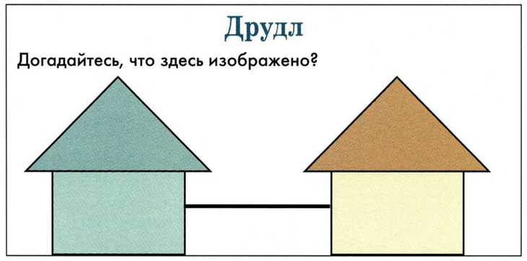

Малыш ведет козу на рынок.

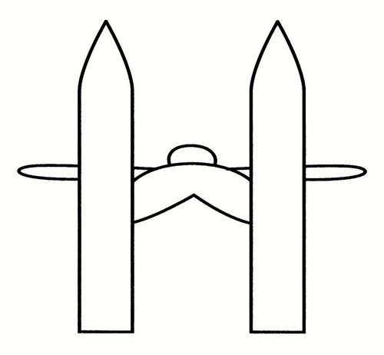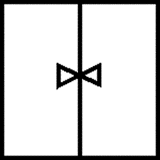

Прыгун с трамплина

(вид снизу) Шкаф с ручками.

Зачем нужно отгадывать друдлы?
- великолепно развивают наглядно-образное мышление;
- учат мыслить нестандартно;
- развивают ассоциативное мышление;
- развивают воображение и детей, и взрослых;
- тренируют логическое мышление;
- развивают пространственное воображение;
- развивают чувство юмора.

Как можно заниматься?
• Распечатать и разрезать на карточки;
• Самим перерисовать картинку;
• Пользоваться, глядя на экран монитора.
- Когда начнёт хорошо получаться расшифровывать эти головоломки, то можно начать придумывать свои: вы придумываете для ребёнка, а он для вас. Получается очень интересная и развивающая игра.
- Если отгадывание друдлов даётся с трудом, то можно начать с самых простых детских вариантов. Это придумывание и превращения во что-либо геометрических фигур. И, опять же, нужно придумать как можно больше вариантов.
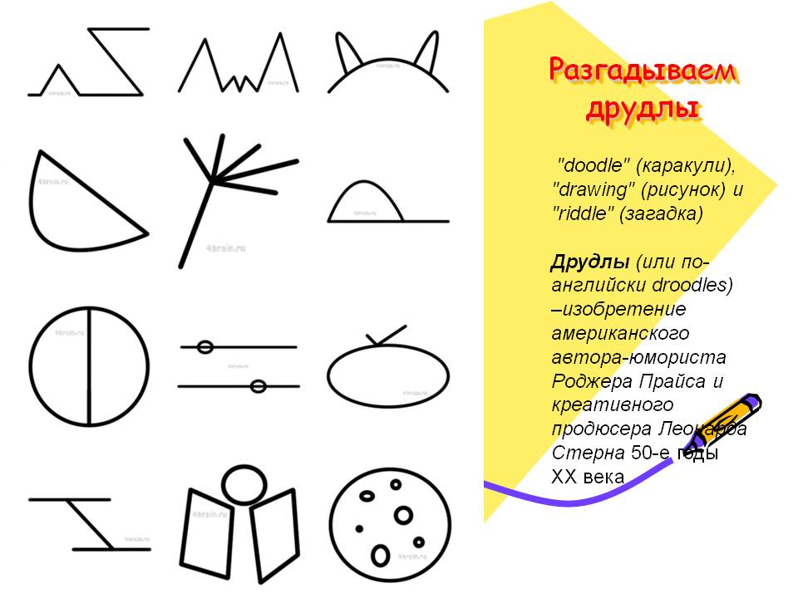

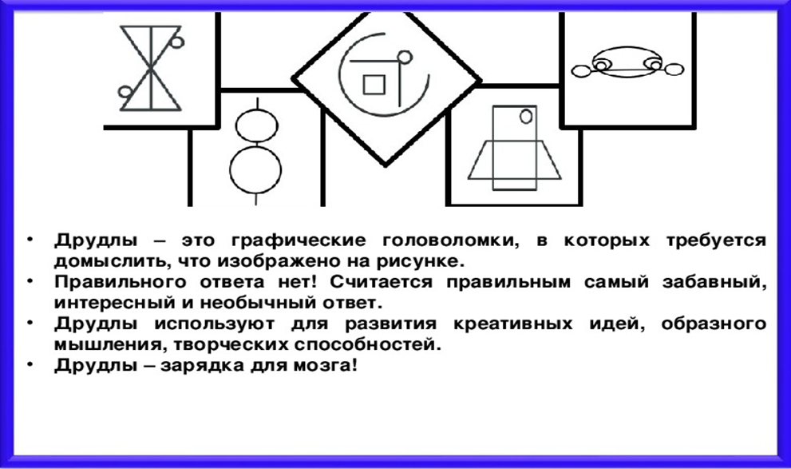

Возможны три направления использования друдлов:
- Для приятного времяпрепровождения, как при разгадывании кроссворда или других головоломок.
- В тестировании и исследовании способностей человека.
- Для осознанного развития вышеперечисленных способностей.

